Die ma‘lernen Werkstatt KONZEPT & PROTOTYP
Yaylas Wiese / Michael Schmidt, November 2016
Webseite: werkstatt.malernen.de
Video: tinyurl.com/malernen

1> In drei Sätzen

Die ma'lernen Werkstatt ermöglicht das Erstellen, Strukturieren, fortwährende Weiterentwickeln und Ad-hoc-Verändern von Lerninhalten über verschiedene Medien hinweg. Die Hauptmedien dabei sind: Print (PDF, Booklet), Web, eBook-Reader (epub3, Kindle) und Javascript basierte Lernspiele (Web, Android, iOS, Windows Phone). Vor allem die Ad-Hoc-Veränderung von Inhalten (auch von Spielen) ermöglicht eine enge Verzahnung mit dem täglichen Unterricht.

2> Die Grundidee
>> Übersicht
Ein lebendiger Unterricht braucht oft maßgeschneiderte Inhalte – von LehrerInnen selbst erstellt oder angepasst, oder sogar von den SchülerInnen im Unterricht oder zu Hause erarbeitet. Heutige Schüler suchen zudem einen dynamischen Wechsel zwischen verschiedenen Medien. Sie wollen die Welt kennen lernen wie sie ist: Voll von realen Menschen, Büchern, Computern und Smartphones. Zu den traditionellen Medien, dem direkten Gespräch, dem Übungsblatt und dem Schulbuch, kommen immer mehr das unmittelbare physische Erleben (in die Hand nehmen), das Suchen und Lesen im Internet sowie das Spielen von Lerninhalten. Spielende Kinder lernen viel. Auch durch Videospiele können sie lernen. Zum Beispiel, wenn sie mit den Inhalten des Unterrichts spielen können.
Hier stößt unsere Alltagsdidaktik schnell an Grenzen: Eine Lehrerin will ihren selbst erstellten Lernstoff mit den Kindern im Unterricht üben und sie dann die gleichen Inhalte auf einem Tablet spielen lassen. Das ist normalerweise nicht mit „ihrem“ Lernstoff möglich, sondern sie muss den Lernstoff von vorhanden Spielen übernehmen. Diese lassen sich meist nicht ausreichend ändern oder anpassen. Außerdem will die Lehrerin auch den Eltern über das Internet einen Einblick in den Schulstoff geben. Das ist meist nur mit erheblichem Mehraufwand möglich.

Bei den Lerninhalten in der ma'Lernen Werkstatt (werkstatt.malernen.de) ist das anders. Alle Lerninhalte sind dort in sog. Asciidoc-Dateien erfasst. Asciidoc-Dateien sind gewöhnliche Textdateien, die man mit Bildern und „Anmerkungen“ versehen kann. Zum Beispiel kann man ein Bild einfügen oder anmerken, ein Wort gelb einzukreisen oder rot zu unterstreichen. Und dann kommt die Magie der Werkstatt zum Zug: Mit einem einzigen Befehl lässt man diese Asciidoc-Datei mit allen Bildern und Anmerkungen übersetzen, in
- Web: Text und Bilder sind direkt mit den richtigen Markierungen auf der Internetseite sichtbar:
- PDF: Eine druckbereite PDF-Datei liegt zum Herunterladen bereit, auch eine zweite Version, bei der die Seiten so angeordnet sind, dass sie sich direkt als Booklet ausdrucken lassen,
- eBook: Eine Datei für alle gängigen eBook-Reader und eine für Kindle-Reader liegen auch zum Herunterladen bereit,
- Web-Spiel: Das mit der Asciidoc-Datei verbundene Spiel erhält automatisch den geänderten oder neuen Inhalt. Das Spiel lässt sich direkt auf der Webseite spielen, oder ...
- Android, iOS, Windows Phone: ... als native App von der Webseite herunterladen und auf Smartphone oder Tablet installieren.
Die Spiele selbst können auf dem Computer-Spielplatz (c2064.org/spielplatz) verändert, umprogrammiert oder ganz neu geschrieben werden. Jedes Spiel kann auf alle Daten der zugehörigen Asciidoc-Datei zugreifen und damit frei kreativ weiterarbeiten. Der Computerspielplatz basiert auf dem Programmiersystem der Khan Academy (khanacademy.com) und ist kompatibel mit den Programmen, die dort erstellt werden. Nur kann man auf dem Computerspielplatz anders als bei der Khan-Academy frei eigene Bilder und Sounds hinzufügen, z.B. im Unterricht fotografierte Gegenstände.
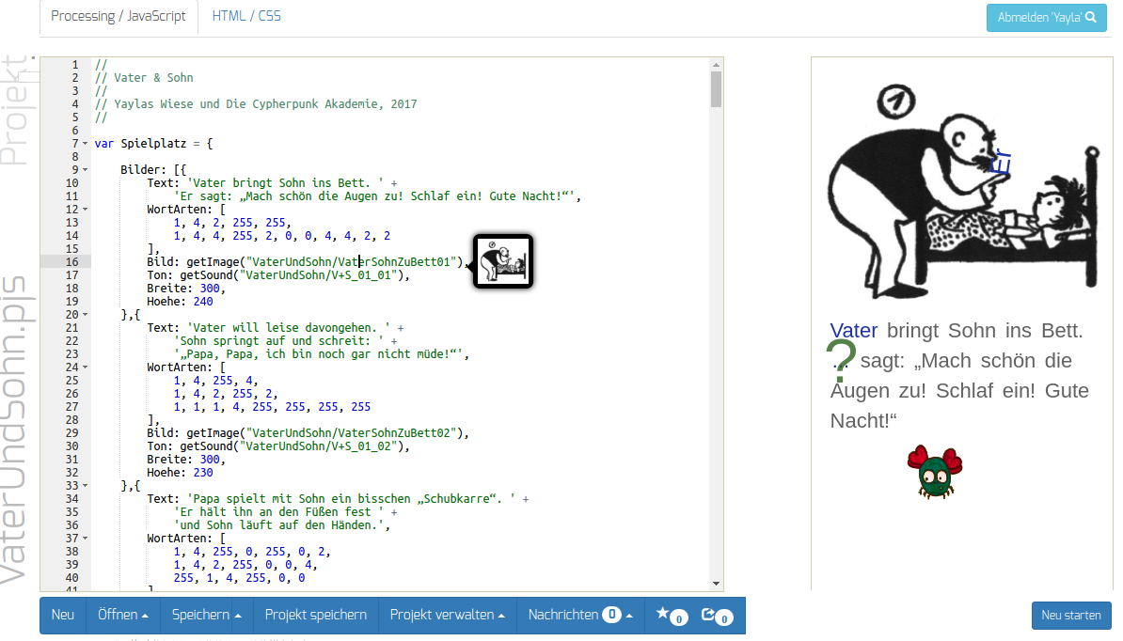

3> Integration in ein bestehendes pädagogisches Konzept
>>Ausgangslage
Als Schüler erlebe ich nach tradierten Konventionen abgehaltene Unterrichtssituationen so:
- Ich muss lange warten, bis ich persönlich mit dem Lehrer kommunizieren kann.
- Wenn ich dran bin, stehe ich unter Zeitdruck, meist bleiben nur wenige Sekunden.
- Ich möchte einen guten Eindruck machen und hoffe, dass ich keine Fehler mache.
- Ich sorge mich, vor den Mitschülern lächerlich zu erscheinen.
- Ich bemühe mich, alle Aufgaben so zu erledigen, dass ich mir keine Blöße geben muss.
- Kontakt mit literarischen, komplexen Texten findet zu wenig statt, und ich darf sie mir nicht selbst aussuchen.

Gut klar kommen Schüler, die…
- schnell Antworten auf Fragen des Lehrers finden,
- in Gedanken von den Fragen anderer profitieren können,
- im Privatleben viel Gelegenheit für individuelle direkte Kommunikation haben,
- ihren Bewegungsdrang außerhalb von Schule ausleben können,
- im privaten Leben ausreichend selbstbestimmt spielen und lernen können,
- im privaten Leben Zugang zur Welt der Bücher/Buchsprache finden,
- den schulischen Lernstoff im privaten Lernleben nutzbar machen können.

Klassische Unterrichtssituationen bringen oft mit sich:
- Der Lehrer spricht thematisch „das Mittelfeld“ der Klasse an.
- Schüler mit großem Wissensdrang und langsame Lerner klinken sich leicht aus.
- Schüler lernen in „Als-Ob-Situationen“ in der Rolle des Aufgabenerfüllers.
- Sachorientierte Motivation und dynamische Lernentwicklung werden eher ausgebremst und durch das Phänomen „Lehrerlob“ ersetzt.
- Schüler leisten Aufgaben ab und vergessen anschließend schnell das Gelernte.

>> „Gemeinsames Aktivlernen“ nach Anne Peters
In 30jähriger Berufspraxis als Lehrerin und Lerncoach entwickelte Anne Peters ein dynamisches Lernkonzept für heterogene Lerngruppen, das jeder von 9 bis 99 erlernen kann, Laien wie Profis. Lernen erfolgt dabei in 5 Stufen:

1. Beobachten,
2. Einüben,
3. Können und den Flow genießen,
4. Weitergeben,
5. Anwenden und Transfer leisten.

Ich eigne mir im eigenen Tempo Lernstoff aktiv an und kann mich dabei auf die Assistenz durch Lehrer und Mitlernende verlassen. Umgekehrt übernehme ich Verantwortung für die Mitlernenden: Was ich gelernt habe, bringe ich anderen bei und vertiefe so mein Verständnis. Ich erhalte, entdecke und entwickele selbst vielfältige Möglichkeiten, mit den Lerninhalten zu spielen, sie in unterschiedlichen Zusammenhängen anzuwenden. Den Zugang zur komplexen Buchsprache finde ich wie nebenbei und intuitiv mithilfe der 10 kleinen Sprachexperten. (Umsetzung des sprachdidaktischen Ansatzes „Focus on Form“) Jeder Lernende (einschließlich Lehrer) erlebt sich selbstwirksam in einem dynamischen Lernprozess, der die psychische Widerstandskraft (Resilienz) stärkt und Glücksgefühle auslöst. (Beziehungspädagogik) Alle vorhandenen Medien kann ich kreativ in meinen Lernprozess einbeziehen und mit anderen teilen.
>> Notwendigkeit der ma‘lernen Werkstatt
- Neues Lernverhalten stellt sich nicht spontan „auf Knopfdruck“ ein, da wir alle intuitiv eher auf tradierte Verhaltens- und Beziehungsmuster zurückgreifen.
- Auch das Lernmaterial muss daher dem Aspekt selbstwirksames Lernen in einer Beziehung auf Augenhöhe Rechnung tragen.
- Unsere vielfältigen, fachdidaktisch fundierten Lernangebote stehen daher in unterschiedlichen Variationen zur Verfügung.
- Sie bieten die Möglichkeit, ein eingängiges Anwendungs-Prinzip zu verstehen und damit dann selbst aktiv zu experimentieren.
- Die Lernenden wählen die gewünschten Medien: Vom Tuschkasten bis zum Smartphone ist alles möglich und sinnvoll einsetzbar.
- Die ma‘lernen Werkstatt stellt das Instrument dar, mit dem dieses kreative, entdeckende und selbstwirksame Lernen allein wie auch mit Freunden gemeinsam möglich wird.
- LehrerInnen verlieren die Scheu vor der Einbeziehung neuer Medien im Unterricht. SchülerInnen können ihre Affinität zu diesen Medien ausleben, ohne in den Widerspruch zu schulischen Verboten zu geraten. So entsteht eine Beziehung auf Augenhöhe, die auch das soziale Klima für Lehrer wie Schüler entspannen hilft.

>> Einbindung in den größeren Zusammenhang
Die praktische Verbreitung des Lernkonzeptes erfolgt auf drei Standbeinen:
- Praxisarbeit in Lerngruppen, Schulklassen, auch für Kinder nach der Flucht, Sonntagsakademie.
- „ma'lernen“ - Aufbau einer Anschauungslernplattform für die Lernstufen 1, 2, 3 zu 5 Lernbereichen mit hunderten von Anschauungsvideos von Kindern für Kinder.
- „ma‘lernen Werkstatt“ - das vorliegende Projekt.

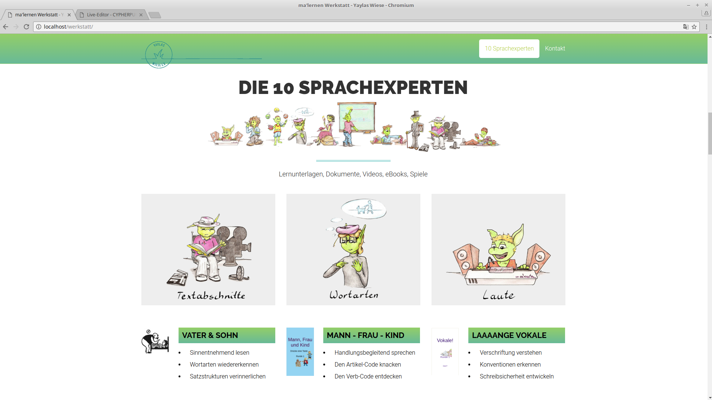
4> Entwicklungsmöglichkeiten
Auf jeder der folgenden Stufen kann das Yaylas Wiese Team Unterstützung
leisten.
>> STUFE 1: Die Werkstatt verwenden
Die ma'Lernen Werkstatt kann von einem kleinen Team von LehrerInnen direkt eingesetzt werden. Es greift einfach auf die vorhandenen Lerninhalte auf ihrer eigenen ma'lernen-Werkstatt-Webseite (10 Sprachexperten, Mathematikus & Literarikus, u.a....) zu. Es kann Lern-Inhalte verändern und eigene, schülergenerierte Bilder und Sounds zu den Spielen hinzufügen. Die vorhandenen Lerninhalte können weiterentwickelt und ergänzt werden.
>> STUFE 2: Die Werkstatt erweitern
Ein kleines Team von LehrerInnen (und SchülerInnen) erstellt eigene Lerninhalte, neue Kategorien für die Werkstatt und tauscht sie untereinander aus. Sie passen vorhandene Spiele für ihre Zwecke an. SchülerInnen können dabei in einem begleitenden Programmierkurs Einblick in die Programmierung von Spielen bekommen.
>> STUFE 3: Die Werkstatt übernehmen
Ein Kernteam von LehrerInnen und SchülerInnen entwickelt neue Kategorien und neue Spiele, die andere LehrerInnen im Umfeld für ihren Unterricht nutzen können. Sie erkunden dabei, was LehrerInnen außerhalb des Kernteams für ihren Unterricht brauchen und richten die Werkstatt darauf aus. So entsteht ein immer größerer Fundus an individuellen, medienübergreifenden Inhalten, die ad hoc auch im Unterricht angepasst werden können. Ältere SchülerInnen können zum Beispiel für jüngere Lernspiele entwickeln. Die älteren haben dabei die Freude, etwas Neues, Spannendes zu entwickeln, zum Beispiel Smartphone-Apps, und sehen, wie sie von anderen SchülerInnen genutzt werden. Die jüngeren spielen Spiele, die von ihnen bekannten SchülerInnen programmiert wurden und bekommen so Vertrauen, dass sie das selbst einmal können werden.
>> STUFE 4: Die Werkstatt weitergeben
Die Erfahrungen, die beim Aufbau einer Werkstatt gemacht werden, können SchülerInnen als eine Praxisarbeit an andere Schulen weitergeben.

5> Wirtschaftlichkeit
Die Wirtschaftlichkeit der ma‘lernen Werkstatt ergibt sich aus dem Auflösen oder Wegräumen von Barrieren in Schule und Unterricht. Sie bietet das Potential, Technik und Unterricht auf eine menschliche, spielerische Weise miteinander zu verbinden.
>> BARRIERE 1: Eigene Lerngeschwindigkeit ermöglichen
SchülerInnen müssen sich oft an die Geschwindigkeit des Unterrichts anpassen, das führt bei einigen zu Überlastung, bei anderen, oft noch schlimmer, zu Langeweile. Der natürliche Lerntrieb von Schülern wird auf diese Weise häufig gehemmt. Das Lernen des gleichen Stoffes über verschiedene Medien bietet die Chance, auf unterschiedliche Lernbedürfnisse einzugehen und dafür die Eigenarten der jeweiligen Medien zu nutzen.

Zum Beispiel ist nichts und niemand mit einem Schüler geduldiger und übt weniger Druck aus als ein Computer. Er wird nicht böse, nicht einmal wenn man sich einfach abwendet oder ihn ein paar Tage links liegen lässt. LehrerInnen und SchülerInnen können lernen, sich das für ihre persönliche Lern-Situation am besten geeignete Medium auszuwählen.
>> BARRIERE 2: Verbindung zum Leben
Schüler suchen in allem, was sie lernen, instinktiv die Verbindung mit dem Leben. Falls sie diese nicht finden, dann gehen sie in den Modus: „Auswendig-Lernen“, „Irgendwie-Durchkommen“ oder „Dem-Lehrer-zuliebe-Lernen“. Das macht, dass sich Schulstoff in ihnen mit nichts anderem verbindet. Er wird im Bewusstsein als Fremdkörper, als Ballast mitgeschleppt und bei nächster Gelegenheit durch Vergessen „entsorgt“.
Eine Verbindung mit dem Leben ist immer dann vorhanden, wenn SchülerInnen angstfrei und mit deutlichen, kraftvollen Erlebnissen lernen. Wenn Neugier und Fantasie wach sind, wenn die SchülerInnen geistesgegenwärtig sind und im Augenblick auf Impulse in praktischer Weise reagieren. So Gelerntes wird nicht einfach wieder vergessen. Dies geschieht oft in statuslosen Gesprächen, wo sich Mensch und Mensch begegnen, durch gute Buchtexte und auch bei Videospielen. Nichts ist wirtschaftlicher als eine solche Art des Lernens.
>> BARRIERE 3: Technikangst der LehrerInnen
Viele LehrerInnen haben bewusst oder unbewusst eine Angst vor Technik. Dies zeigt sich oft durch ihre Ablehnung derselben. Bei Schülern kommt dies fast nicht vor, und wenn, dann ist es von Erwachsenen übernommen. Sie spielen mit Technik, und nicht nur Videospiele. Sie bauen damit, malen, kommunizieren, programmieren – mit Neugier, Geistesgegenwart, wacher Fantasie und Praktikabilität. Ein solcher Umgang mit Technik gibt Kraft, statt sie zu nehmen.

Über die ma‘lernen Werkstatt ist für Lehrer die Möglichkeit gegeben, mit ihrem eigenen Lernstoff der Technik näher zu kommen. Die Werkstatt ist „offen“ programmiert, d.h. man kann überall „unter die Haube“ schauen, wie etwas gemacht wird und auch eingreifen, verändern, umbauen – mit einem einfachen Text oder einem ganzen Spiel. Und man entdeckt oft, dass die Technik viel simpler ist als man sich vorher gedacht hat.

Eine LehrerIn, die den Mut hat und sich aufmacht, dieses für sie noch unbekannte Gebiet zu betreten, wird nicht nur eine fachliche Bereicherung entdecken: Auch die Beziehung zu den SchülerInnen, die ihr im Umgang mit der Technik sogar gern helfen, wird sich positiv verändern. Es schenkt den SchülerInnen Vertrauen ins Leben, wenn wir Erwachsenen uns gemeinsam mit ihnen auf einen Lernweg begeben und dabei die Interessen und Impulse der jungen Generation aufgreifen.
>> BARRIERE 4: Schulstoff als Muss
Heute gibt es im Unterricht viele verbindlich zu lernende Inhalte. Was man aber lernen muss, was man nicht freiwillig aus sich heraus tun kann, dem schenkt man weniger Kraft. Das ist ineffizient. Die Kunst besteht darin, was ich lernen muss, in etwas zu verwandeln, was ich lernen darf. Dann kann ich dem Zwang entgehen, und mich trotzdem mit dem geforderten Stoff intensiv beschäftigen.

Ich kann zum Beispiel ein Videospiel damit programmieren. Oder, was in der Praxis häufiger vorkommen wird, ein vorhandenes nehmen und umbauen. Auch durch ein Spiel, das ein Mitschüler programmiert hat, habe ich ganz andere Möglichkeiten, mich mit dem Lernstoff zu verbinden, als wenn er direkt aus dem Lehrplan in mein Schulheft kommt.
>> BARRIERE 5: Die Schüler da abholen, wo sie sind
Wie viele Schüler tragen heutzutage ihr Lieblingsbuch in der Tasche und lesen in jeder freien Minute darin? Sie bilden wohl eher die Ausnahme. Und ein Smartphone? Smartphones sind ein gesamtgesellschaftliches Phänomen, Schüler, Lehrer, Eltern, fast alle haben sie griffbereit. Dort sind heutige Schüler mit ihrem Bewusstsein. Dort kann man sie treffen.

Man kann sie natürlich auch zwischenmenschlich, in statuslosen Begegnungen treffen, wenn man aus der Rolle des Lehrers, Rektors, Vaters oder der Mutter einmal herausschlüpft, und ihnen direkt von Mensch zu Mensch begegnet. Sie werden das nie ablehnen. Smartphones können nichts von solchen Begegnungen ersetzen, aber sie sind in gleicher Weise statuslos.

Programmieren ist deswegen so interessant, weil man dort mit Neugier, Fantasie, Praktikabilität und Geistesgegenwart eine Welt entdecken und tiefer in eine Materie eindringen kann, die einen ständig fordert, auch mal überfordert, stets exakte Rückmeldungen über die eigene Arbeit gibt (funktioniert, funktioniert nicht). Aber niemals bewertet, was man programmiert. Für den Computer ist alles in Ordnung, was man mit ihm macht. Und das beruhigt, das nimmt Angst.

Die Aufgabe der Zukunft besteht darin, digitale Technik nicht als einen Ersatz für menschliche Kommunikation zu sehen. Vielmehr gilt es zu entdecken, wie gerade der Einsatz digitaler Medien uns allen die Chance bietet, die Qualität unser Beziehungen, auch Lernbeziehungen zu bereichern und zukunftsweisend weiter zu entwickeln.

Motivation und Lerndynamik können so ins Unerwartete wachsen. So wie Lerninhalte die Grenzen der Medien überspringen „lernen“, kann sich auch unser Denken und Handeln aus überlieferten Konventionen befreien und neue, produktive Formen des Miteinander entwickeln.
6>Der Prototyp
Der Prototyp dient dazu, die technische Machbarkeit zu prüfen und eine Vorschau zu geben, wie die Werkstatt aussehen wird.
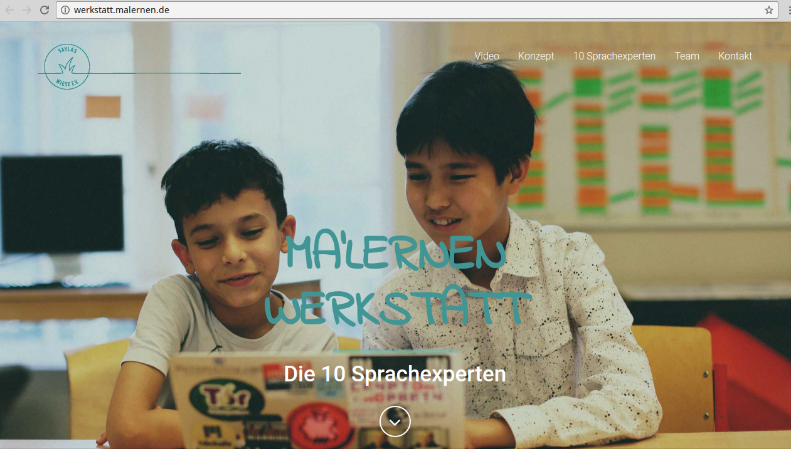
Er ist zum einen eine Webseite (c2064.org/werkstatt), die anhand der Unterrichtsmaterialien "10 Sprachexperten" zeigen soll, dass
- die automatische Produktion von Content über verschiedene Medien hinweg funktioniert (aktuell: HTML, PDF, epub3, mobi), und dass so die Inhalte in einer geeigneten Weise angeboten werden können
- dass die Bootstrap-Technologie geeignet ist, um übersichtliche Werkstatt-Webseiten zu erstellen.
Zum anderen ist der Prototyp eine Vorversion des Computer-Spielplatzes, auf dem man Spiele entwickeln und verändern kann (c2064.org/spielplatz). Dort lassen sich
- neue Spiele erstellen und bestehende verändern
- Fotos und Bilder importieren und anpassen
Beides sind Eigenentwicklungen.

Dem Webseiten-Prototyp fehlen derzeit das automatisierte Hinzufügen von neuen Inhalten und neuen Inhaltstypen über HUGO (HUGO ist noch nicht im Einsatz), die direkte Verbindung der Asciidoc-Daten mit den Spielen (konzeptionell gelöst), das Hinzufügen von Sounds zu Computerspielplatz-Spielen (aktuell nur händisch möglich) und eine grafische Oberfläche für die Dokumentenverwaltung (derzeit Kommandozeile).

7>Technisches Konzept
Die ma'Lernen Werkstatt baut auf frei verwendbarer OpenSource-Software auf.
>> Bootstrap
Das Basis-Framework für Werkstatt-Webseiten ist Bootstrap. Ursprünglich von Twitter entwickelt ermöglicht Bootstrap ein mobile first, responsive Design Entwicklung von Webseiten. Das heißt eine Internet-Anwendung funktioniert gleichermaßen auf Smartphone, Tablets und Internet-Browsern mit kleinen und großen Bildschirmen. Eine Bootstrap-Anwendung kann, anders als andere verbreitete Systeme wie Wordpress, Joomla und Drupal, sehr leicht auch von größeren Teams bearbeitet werden, weitergegeben und in der Internet-Gemeinschaft weiterentwickelt werden.

>> Asciidoc / AsciiDoctor
AsciiDoc ist ein beliebtes Format für die Erstellung von Texten. Anders als bei den Textformaten, die Word oder Writer verwenden, lassen sich Formatierungen und andere Textveredelungen direkt als Text kennzeichnen. Das gesamte Dokument bleibt damit „Nur Text“. Dies ermöglicht zum einen eine einfachere Zusammenarbeit in kleineren und größeren Gruppen, zum anderen, in der Kombination mit dem Programm AsciiDoctor, ein genaues und einfaches Übersetzen in gängige Internet-Formate, wie PDF, HTML, epub3, mobi und eine große Anzahl anderer Formate.
>> make
Mit make lässt sich die Übersetzung von Asciidoc-Dateien automatisieren. Geänderte Inhalte werden erkannt und alles webseitenfertig aufbereitet. Inhalte müssen dabei nach der Produktion nicht einmal auf den Webserver hochgeladen werden, weil make und Asciidoctor auf dem Webserver selbst laufen können.
>> HUGO Static Site Generator
Um komplexe, dynamische Strukturenund von Websites verwalten zu können, braucht man ein Content-Management-System. HUGO ist ein statischer Webseiten-Generator. Wenn sich (z.B. durch make) Inhalte oder Struktur der Website geändert haben, generiert HUGO eine komplette neue Website, in wenigen Sekunden, direkt auf dem Webserver. Der Webserver kann danach auf jede Anfrage direkt eine fertige Webseite liefern, anstatt sie erst aus Datenbank-Informationen, Templates und Themes zusammenzustellen. Das spart viel Zeit und schützt besser vor Angriffen aus dem Internet.

>> Khan Academy Live-Editor
Bei der Khan-Academy lernen Millionen von (vorwiegend amerikanischen) SchülerInnen zu allen möglichen Themen. Zumeist über kleine Videos, wobei sie die Lerngeschwindigkeit selbstständig bestimmen können. Für den Bereich Programmieren haben Star-Entwickler aus dem OpenSource-Bereich, z.B. John Resig (jQuery), einen Live-Editor geschaffen, mit dem man kleine Javascript/Processing und HTML/CSS-Programme schreiben kann, die während des Schreibens schon ausgeführt werden. Dadurch ist das Lernen der Programmiersprachen viel einfacher und unmittelbarer. Der Computer-Spielplatz nutzt den Live-Editor und ergänzt ihn um eigene Funktionen.

A> Kontakt
Konzept & Technik:
Michael Schmidt
michael@c2064.org
0163-7951207 (auch Signal-Messenger)
Didaktik & Integration:
Anne Peters, Yaylas Wiese
annepeters@yaylaswiese.de
0177-3701400

